建筑三维漫游模拟展示系统

V1.0

使用详解

一、数据解析

1、安装程序
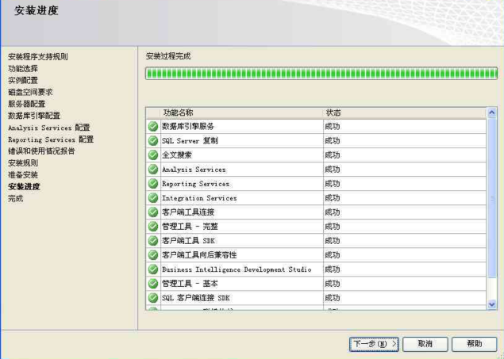
待安装过程完成后，点击“下一步”。
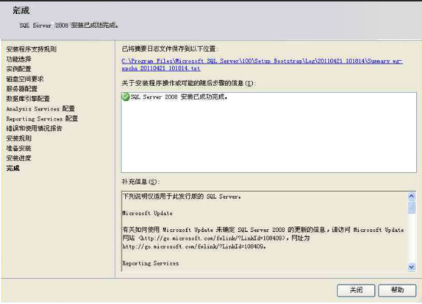

安装成功后，点击“关闭”。

2、创建数据库
如果您的设备不多，或数据很少，您可以直接选择使用数据库，这样您可以省略一下“创建数据库”步骤。

二、基本配置
CPU：inter i3 inter2.0GHZ
主频：2.0G
内存：4G
硬盘：10G
操作系统：Windows7/10

三、软件的操作流程
登录
在桌面上的软件的图标，双击之后会显示界面加载的弹出框提示，当加载完成后进入到软件的登录界面。如图所示：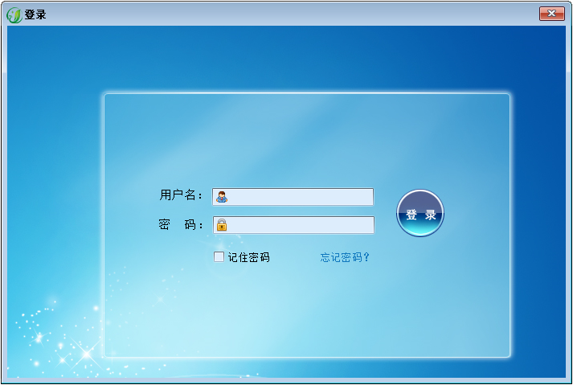

主页
系统首页是承载了系统所有的功能模块，是系统的门面，通过首页，让用户更加直观的了解该系统的详情信息，加深用户的使用体验，登陆系统以后系统会自动下载补丁进行系统升级。但是当前系统为最新系统，所以不需要更新升级，然后用户可以看到系统的主要菜单和子菜单。同时也可以根据实际工作需要，在界面内进行相关的操作。详情如下图所示；
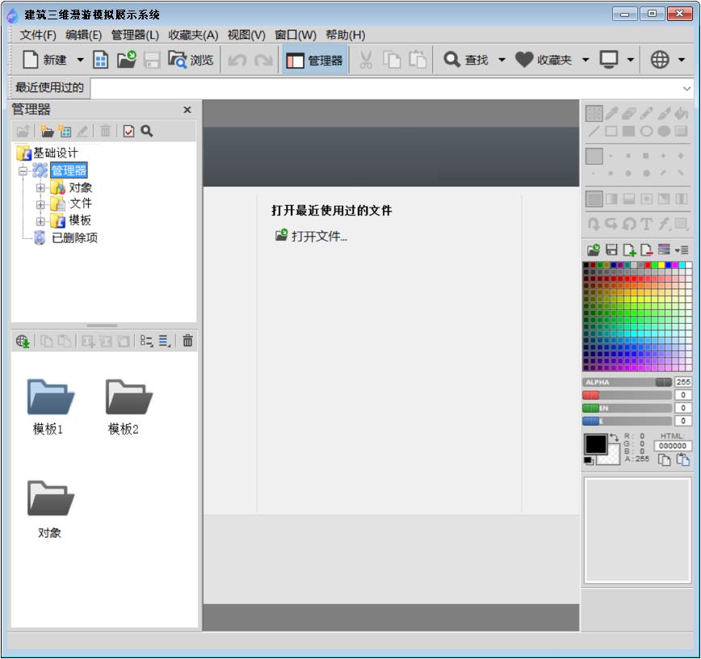
根据实际的需求，用户可以清楚的在界面内查看到软件的详细信息，并且根据实际的需求，在界面内进行对应的功能操作。

文件菜单
如图用户可以直观的了解到系统文件菜单设置的详细内容，并且根据实际的工作需求，在界面内进行相关的系统文件菜单设置的功能操作，节省了用户的时间，提高了用户的工作效率。点击界面内的相关按键，系统会自动弹出对应的窗口，详情如下图所示：
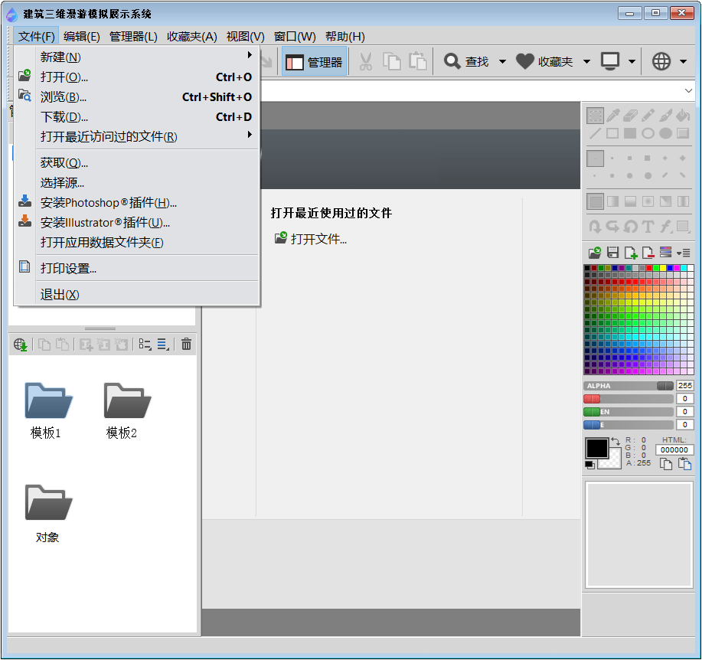
通过窗口，用户可以非常直观的了解到，系统文件菜单设置的具体内容，针对实际的需求，在页面内，进行相应的功能设置。

新建项目
根据实际工作需求，用户能够在系统内进行针对性的新建项目功能操作，设置完成后，能够有效的提高系统的使用率，提高了用户的使用体验，节省了用户的工作时间，根据使用系统的实际情况，点击界面内相关的按键，系统会自动弹出对应的界面，详情下图所示：
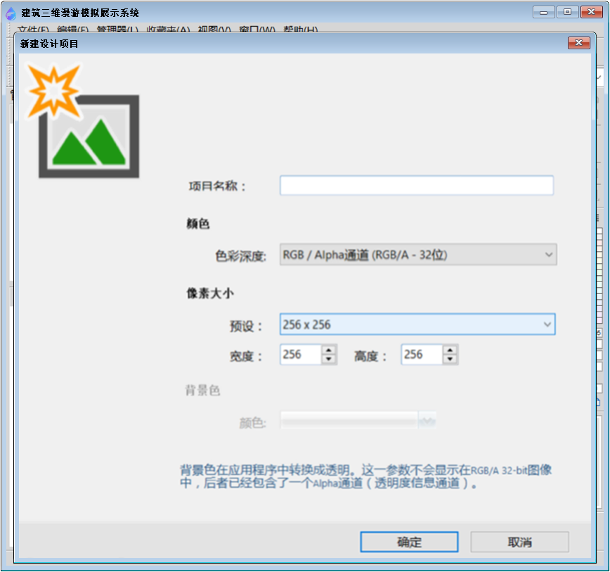
通过窗口，用户可以非常直观的了解到，系统新建项目的具体内容，针对实际的需求，在页面内，进行相应的功能设置。

建筑三维模拟
经过对应的功能菜单指令用户可点击三维模拟进入系统操作界面，用户根据系统显示的功能可了解到图像管理。根据实际需求从系统中进行对图像管理操作，从而可提高用户的使用更加流畅，系统正常的运行。详情请见下图所示；
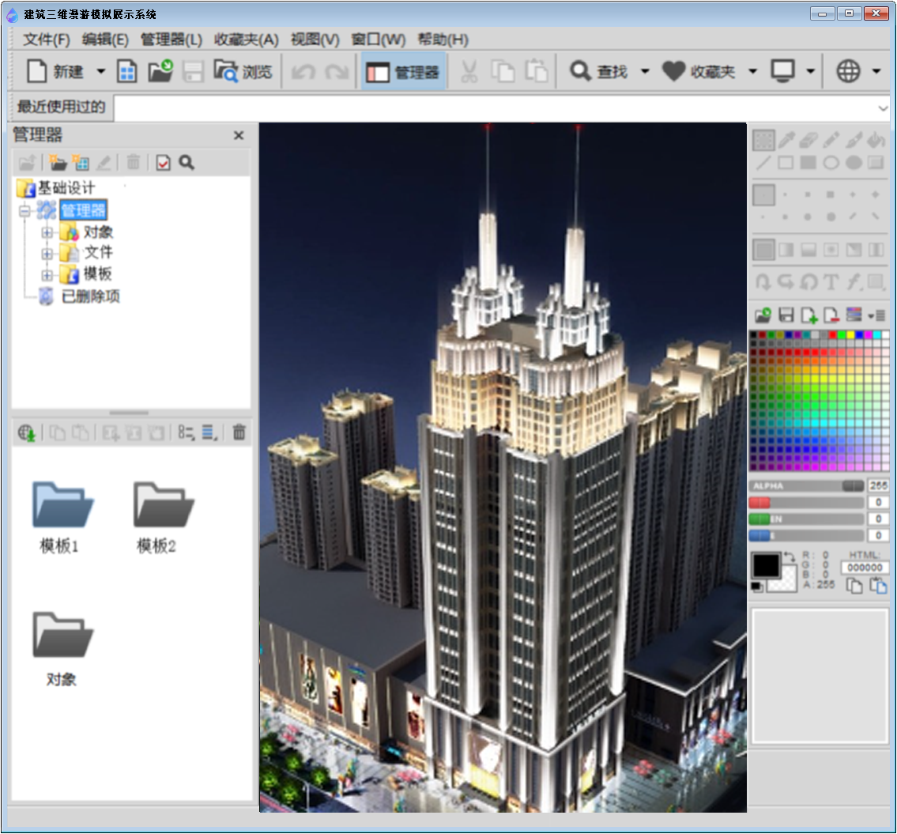

建筑三维动态仿真效果展示
经过对应的功能菜单指令用户可点击三维仿真效果展示进入系统操作界面，用户根据系统显示的功能可了解到三维仿真效果展示。根据实际需求从系统中进行对三维仿真效果展示操作，从而可提高用户的使用更加流畅，系统正常的运行。详情请见下图所示；
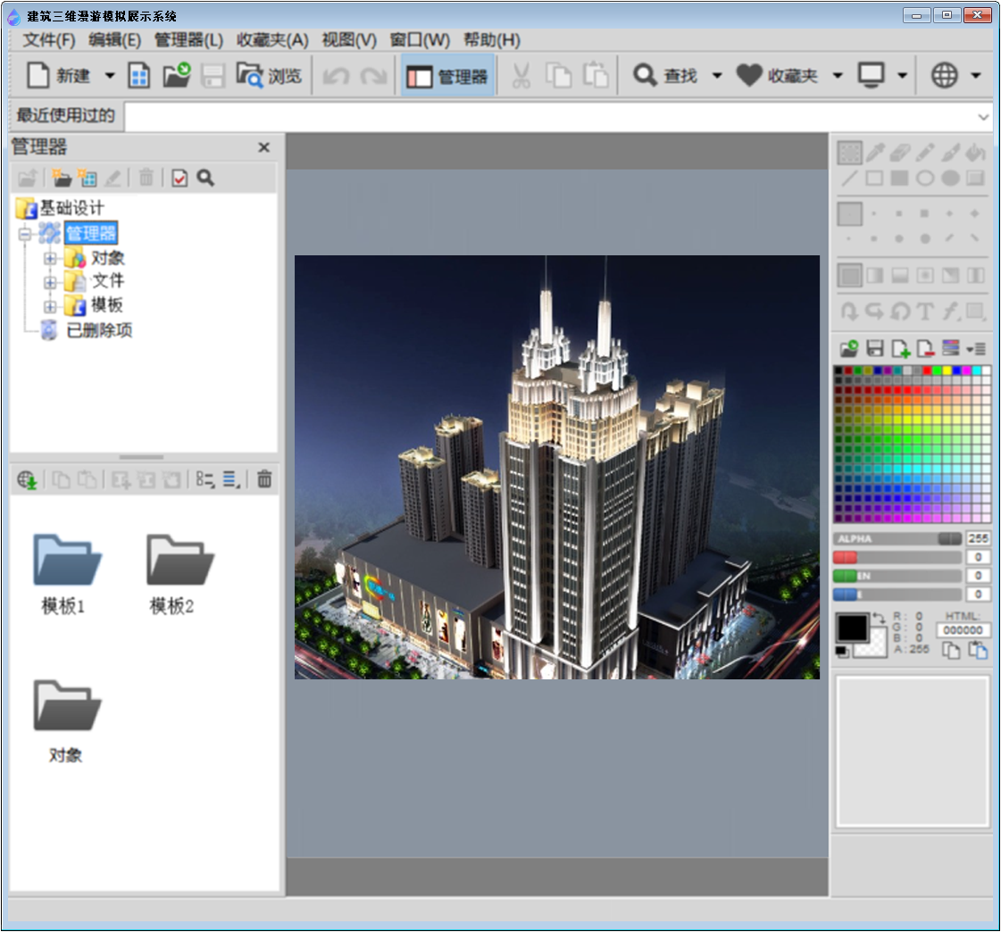
背景颜色
在窗口内用户可以非常直观的了解到，系统背景颜色的内容，点击对应的按键，进行相关的操作界面，用户根据实际的需求，在界面内进行相关的背景颜色功能操作，提高了用户的工作效率，点击界面内的对应按键，系统弹出对应的窗口，详情如图：
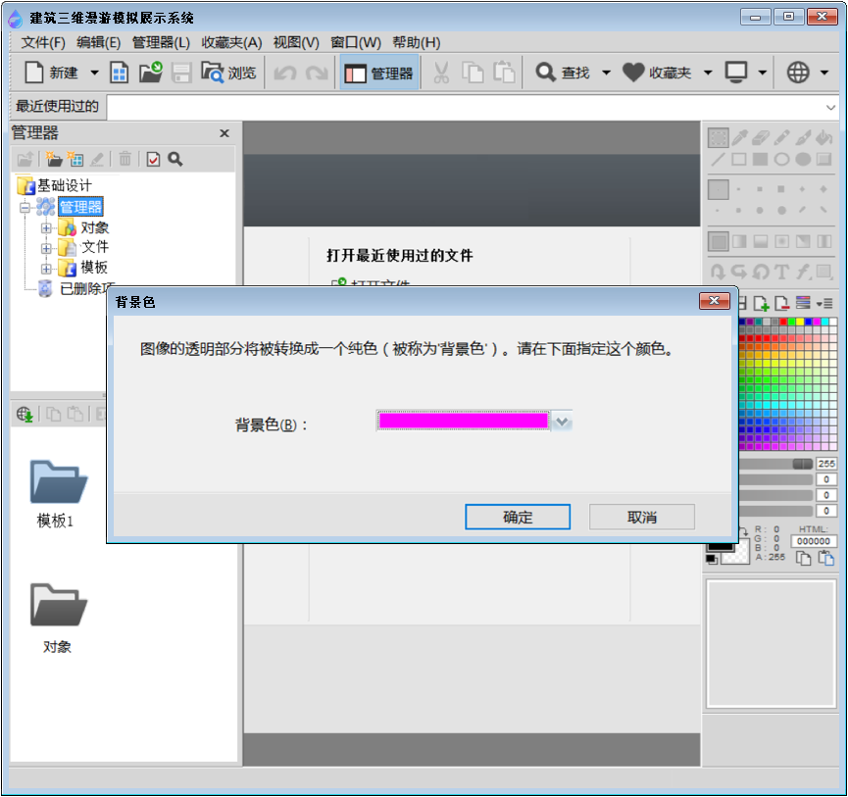
通过窗口，用户可以非常直观的了解到，系统背景颜色的具体内容，并且根据实际的需求，在界面内进行对应的功能设置。
对比度设置
对比度设置是用户在使用系统的过程中，根据实际的需求。在界面内进行对应的功能设置，如图用户可以清楚的了解到相关的信息，点击界面内对应的功能选项，系统弹出对应的窗口。详情如下图所示：
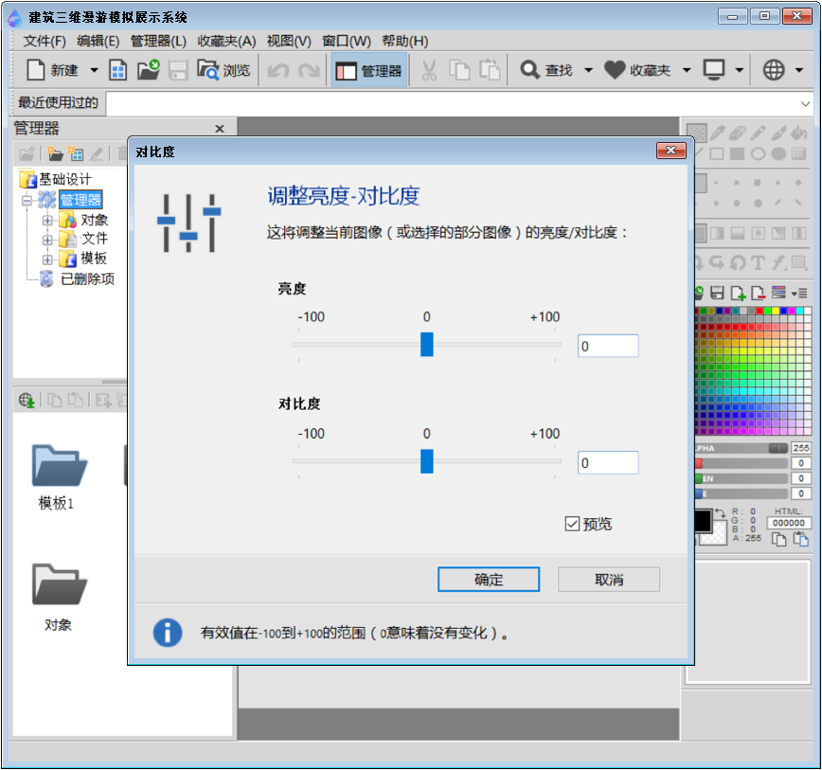
用户在页面，能够清楚的查看到，系统对比度设置的详细内容，同时也可以针对现实需要，在页面内进行相关的功能操作。
调整图像
用户根据实际的需求，可以在界面内查看到，系统对应的调整图像的具体信息，针对现实的工作需要，可以在系统内进行对应的调整图像功能操作，设置完成后，用户可以进行效率的使用系统，提高了工作效率，用户点击界面内的相关按键，系统弹出对应的窗口，详情如下图所示：
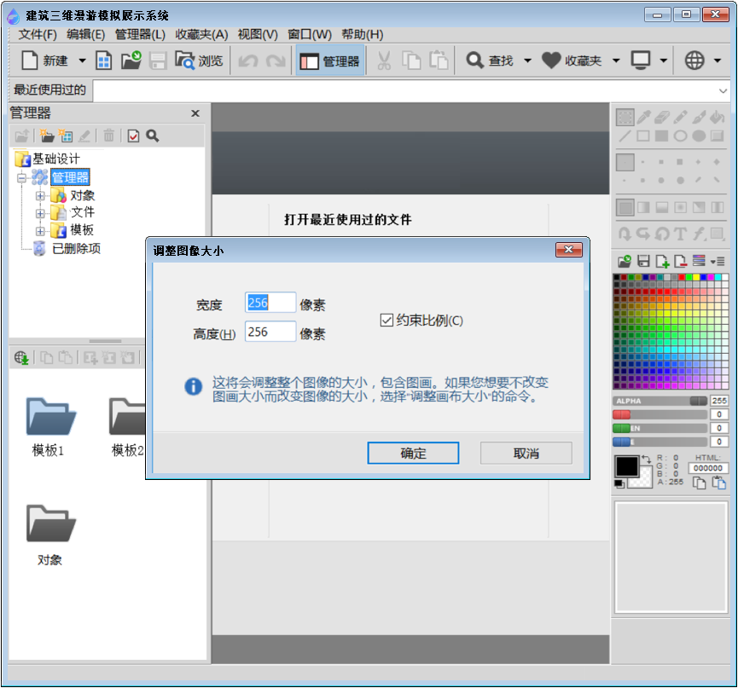
用户可以清楚的在界面内查看到， 系统调整图像的具体信息，并且针对实际的需求，进行对应的功能设置。
添加样本
用户在使用系统的过程中，针对工作需求，在系统内进行系统添加样本的功能操作，为了方便用户管理，系统开发有添加样本设置功能。用户点击界面内相关的选项，即可跳转到对应的页面。详情如下图所示：
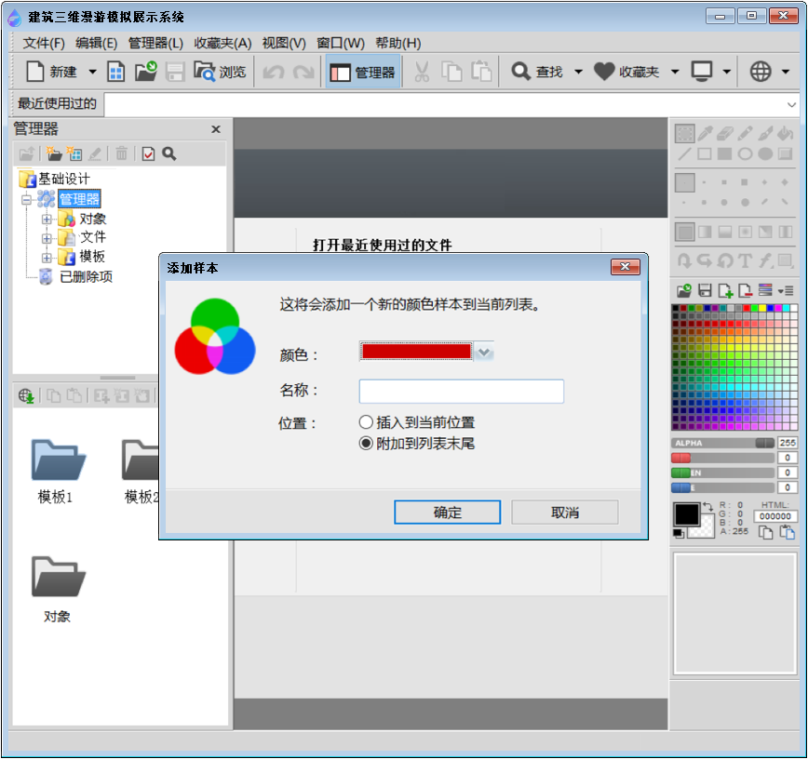
用户可以清楚的，查看到添加样本的详细内容，并且根据实际的需求，进行对应的功能操作。
参数设置
用户根据实际的需求，可以在界面内查看到，系统对应的参数设置的具体信息，针对现实的工作需要，可以在系统内进行对应的参数设定，设置完成后，用户可以进行效率的使用系统，提高了工作效率，点击界面内对应的按键，系统弹出对应的窗口，如图：
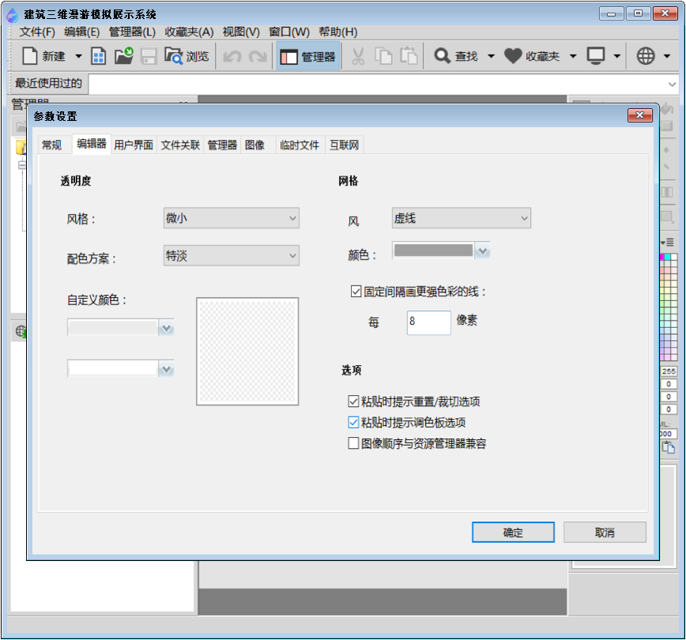
用户可以清楚的在界面内查看到，系统参数设置的详细内容，并且根据实际的需求，进行对应的功能操作。
尺寸
根据实际工作需求，用户能够在系统内进行针对性的尺寸功能操作，设置完成后，能够有效的提高系统的使用率，提高了用户的使用体验，节省了用户的工作时间，根据使用系统的界面实际情况，点击按键，系统会自动弹出对应的界面，详情下图所示：
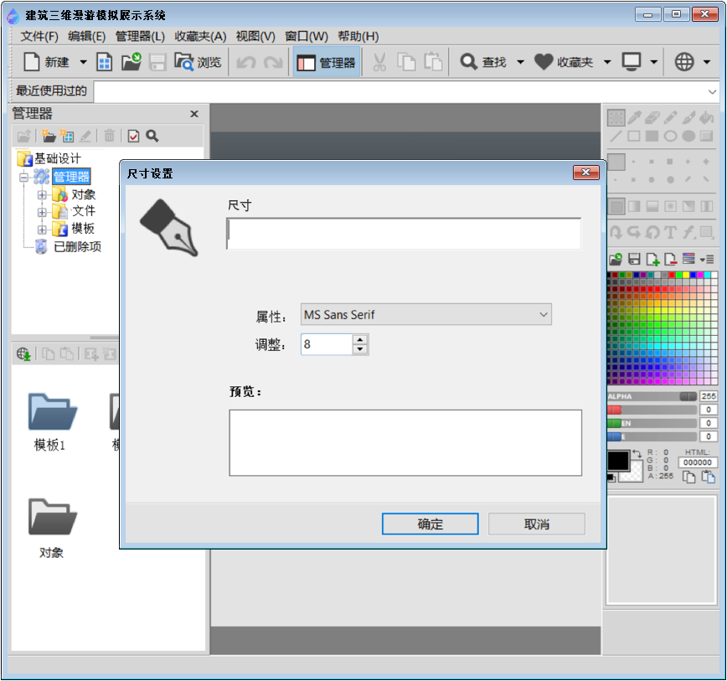
用户可以清楚的在界面内查看到，尺寸的详细内容，并且根据实际的需求，在界面内进行对应的功能操作。
导入位图
在日常的使用过程中，为了方便用户进行有效的工作，系统开发有对应的导入位图功能操作，用户能够清楚的在窗口内，查看到系统相关的导入位图的具体内容，并且能够进行对应的功能设置，点击对应的按键，系统会自动弹出对应的窗口，详情如下图所示：
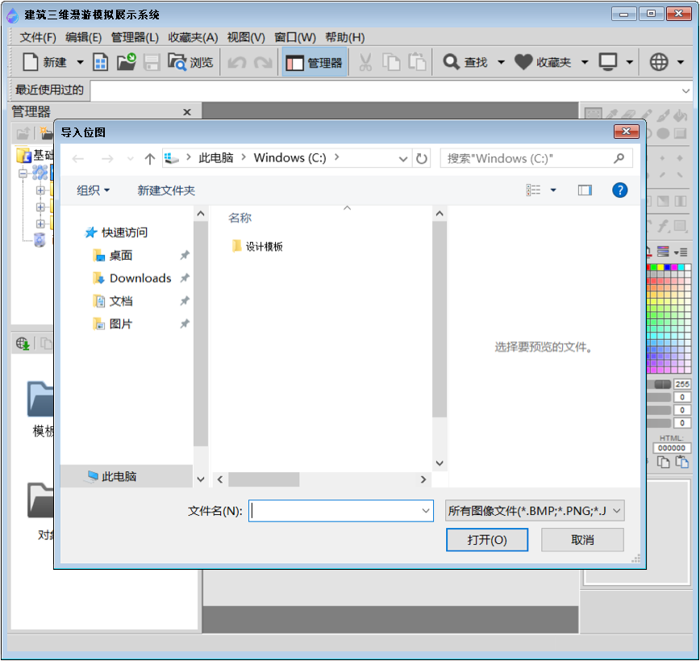
在页面内，用户能够清楚的查看到，导入位图的详细内容，同时也可以针对现实需要，在页面内进行相关的功能设置。

打印设置
在窗口内用户可以非常直观的了解到，系统相关的打印设置的具体内容，点击对应的按键，进行相关的操作界面，用户根据实际的需求，在界面内进行相关的打印设置，提高了用户的工作效率，节省了用户管理时间，用户根据需求，点击对应的按键，系统弹出对应的窗口。详情如下图所示：
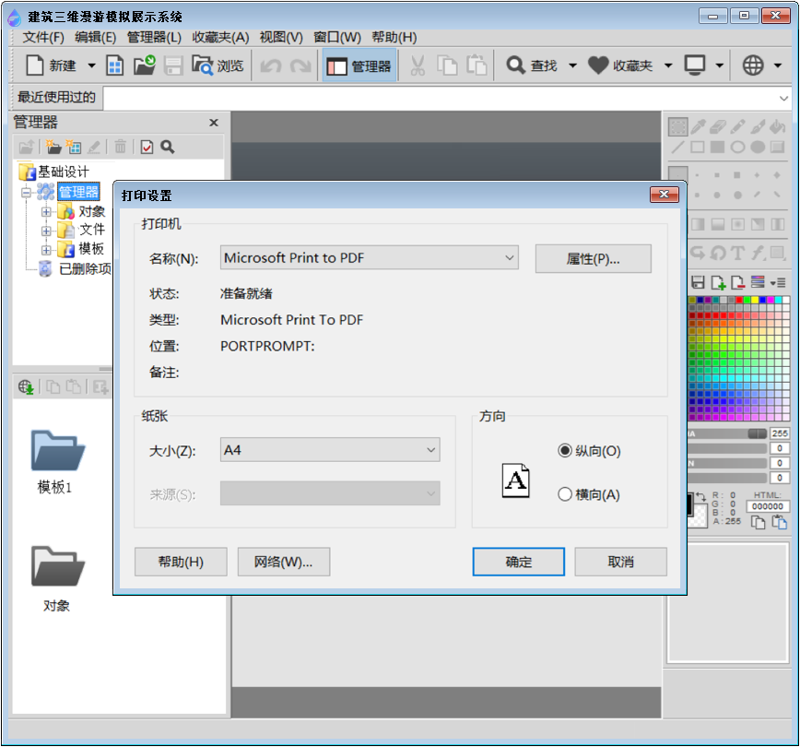
在页面内，用户可以清楚的查看到，打印设置的详细内容，并且根据实际的需求，在界面内进行对应的功能操作。

